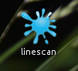
Versuchsdurchführung

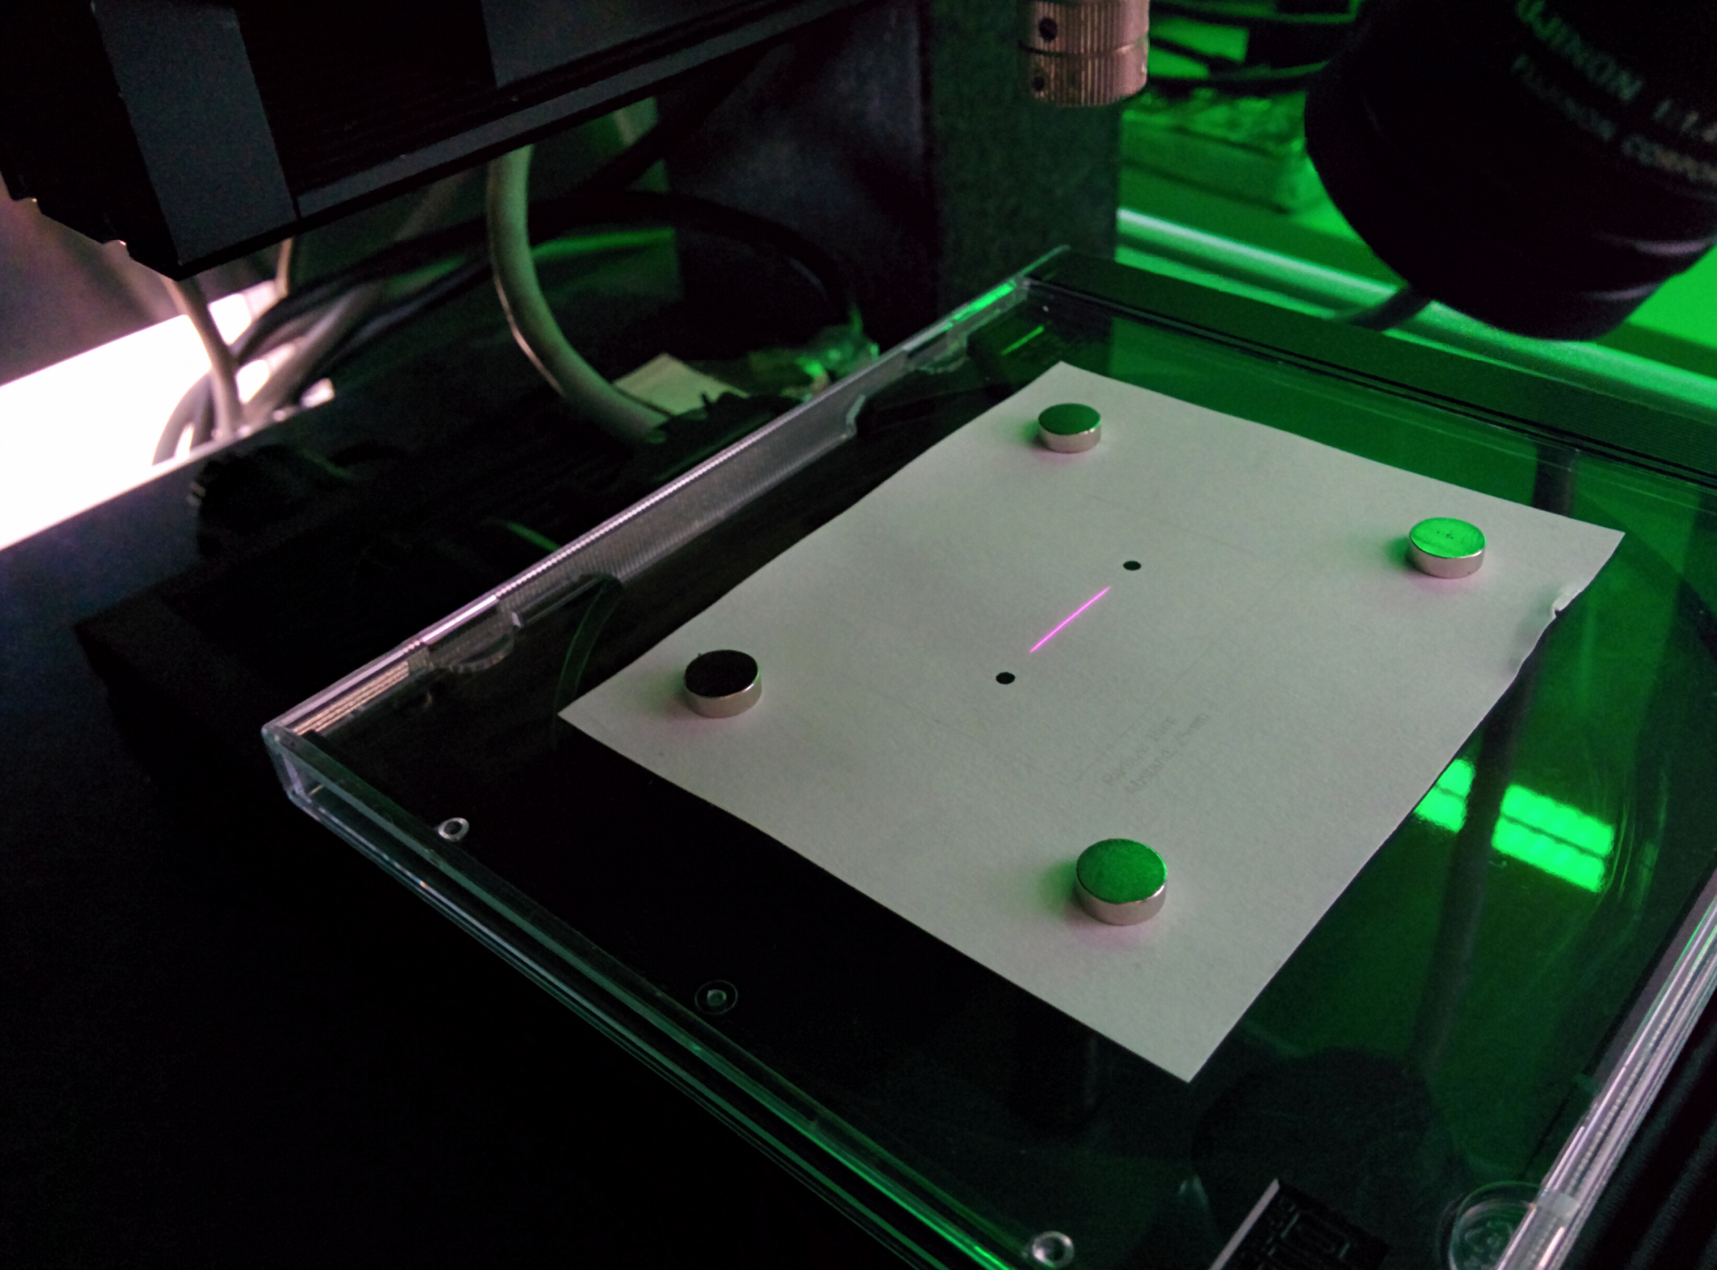
System anschalten
- Steckdosenleiste anschalten
- Rechner hochfahren
- Vorn 2x USB anstecken
- Per Gast-Account anmelden
- Einmal auf linescan-Icon auf dem Desktop klicken
- Warten

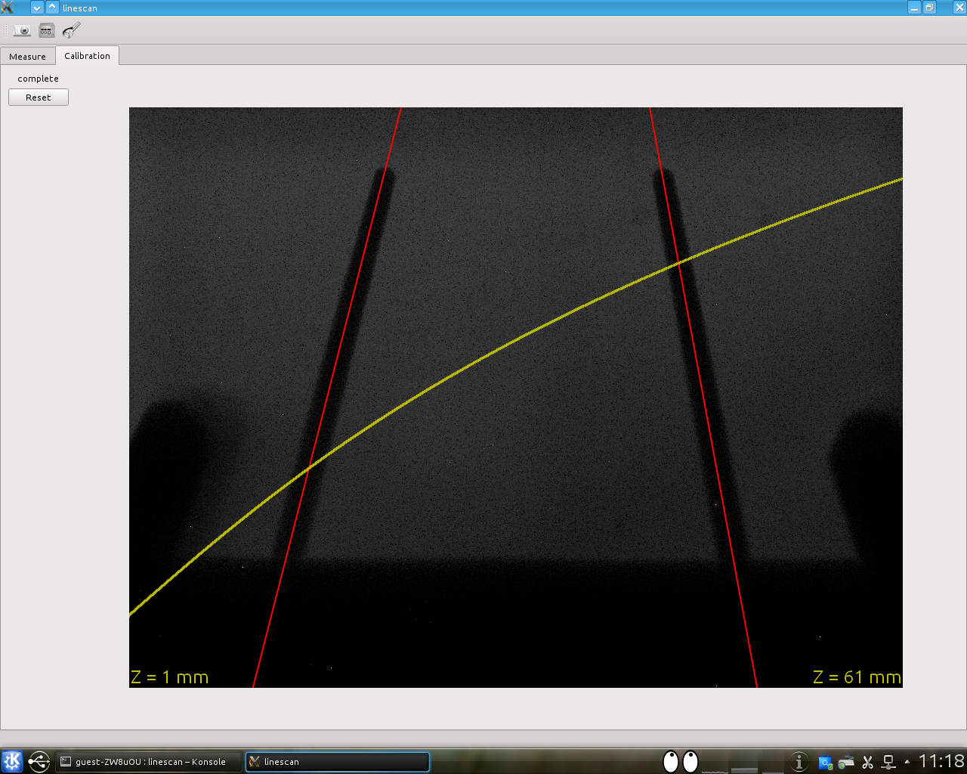
Kalibrierung
- Schalten Sie die MCL-Boxen auf Automatik (Stellung »A«) und betätigen Sie an beiden je einmal »Reset«
- Auf den Reiter »Calibration« wechseln
- Kalibriertarget 3D einlegen
- Am Gerät mit dem Schlüssel den Laser anschalten
- Auf 0° ausrichten und bestätigen
- Am Gerät mit dem Schlüssel den Laser ausschalten
- Toolbar Button »Camera« anklicken
- Button »Max light« anklicken
- Kreise des Kalibriertagets am unteren Bildschirmrand auf 0° ausrichten
- Bestätigen → Gerät führt automatisch Kalibrierung durch
- Warten bis rote und gelbe Linien eingezeichnet werden
- Alle Docks ausblenden, um das Bild in Originalgröße anzuzeigen
- Nun muss ein Screenshot erstellt werden, dies geschieht durch drücken der Druck-Taste auf der Tastatur. Das Bild auf der Festplatte speichern.

Bildaufnahme und Messung durchführen
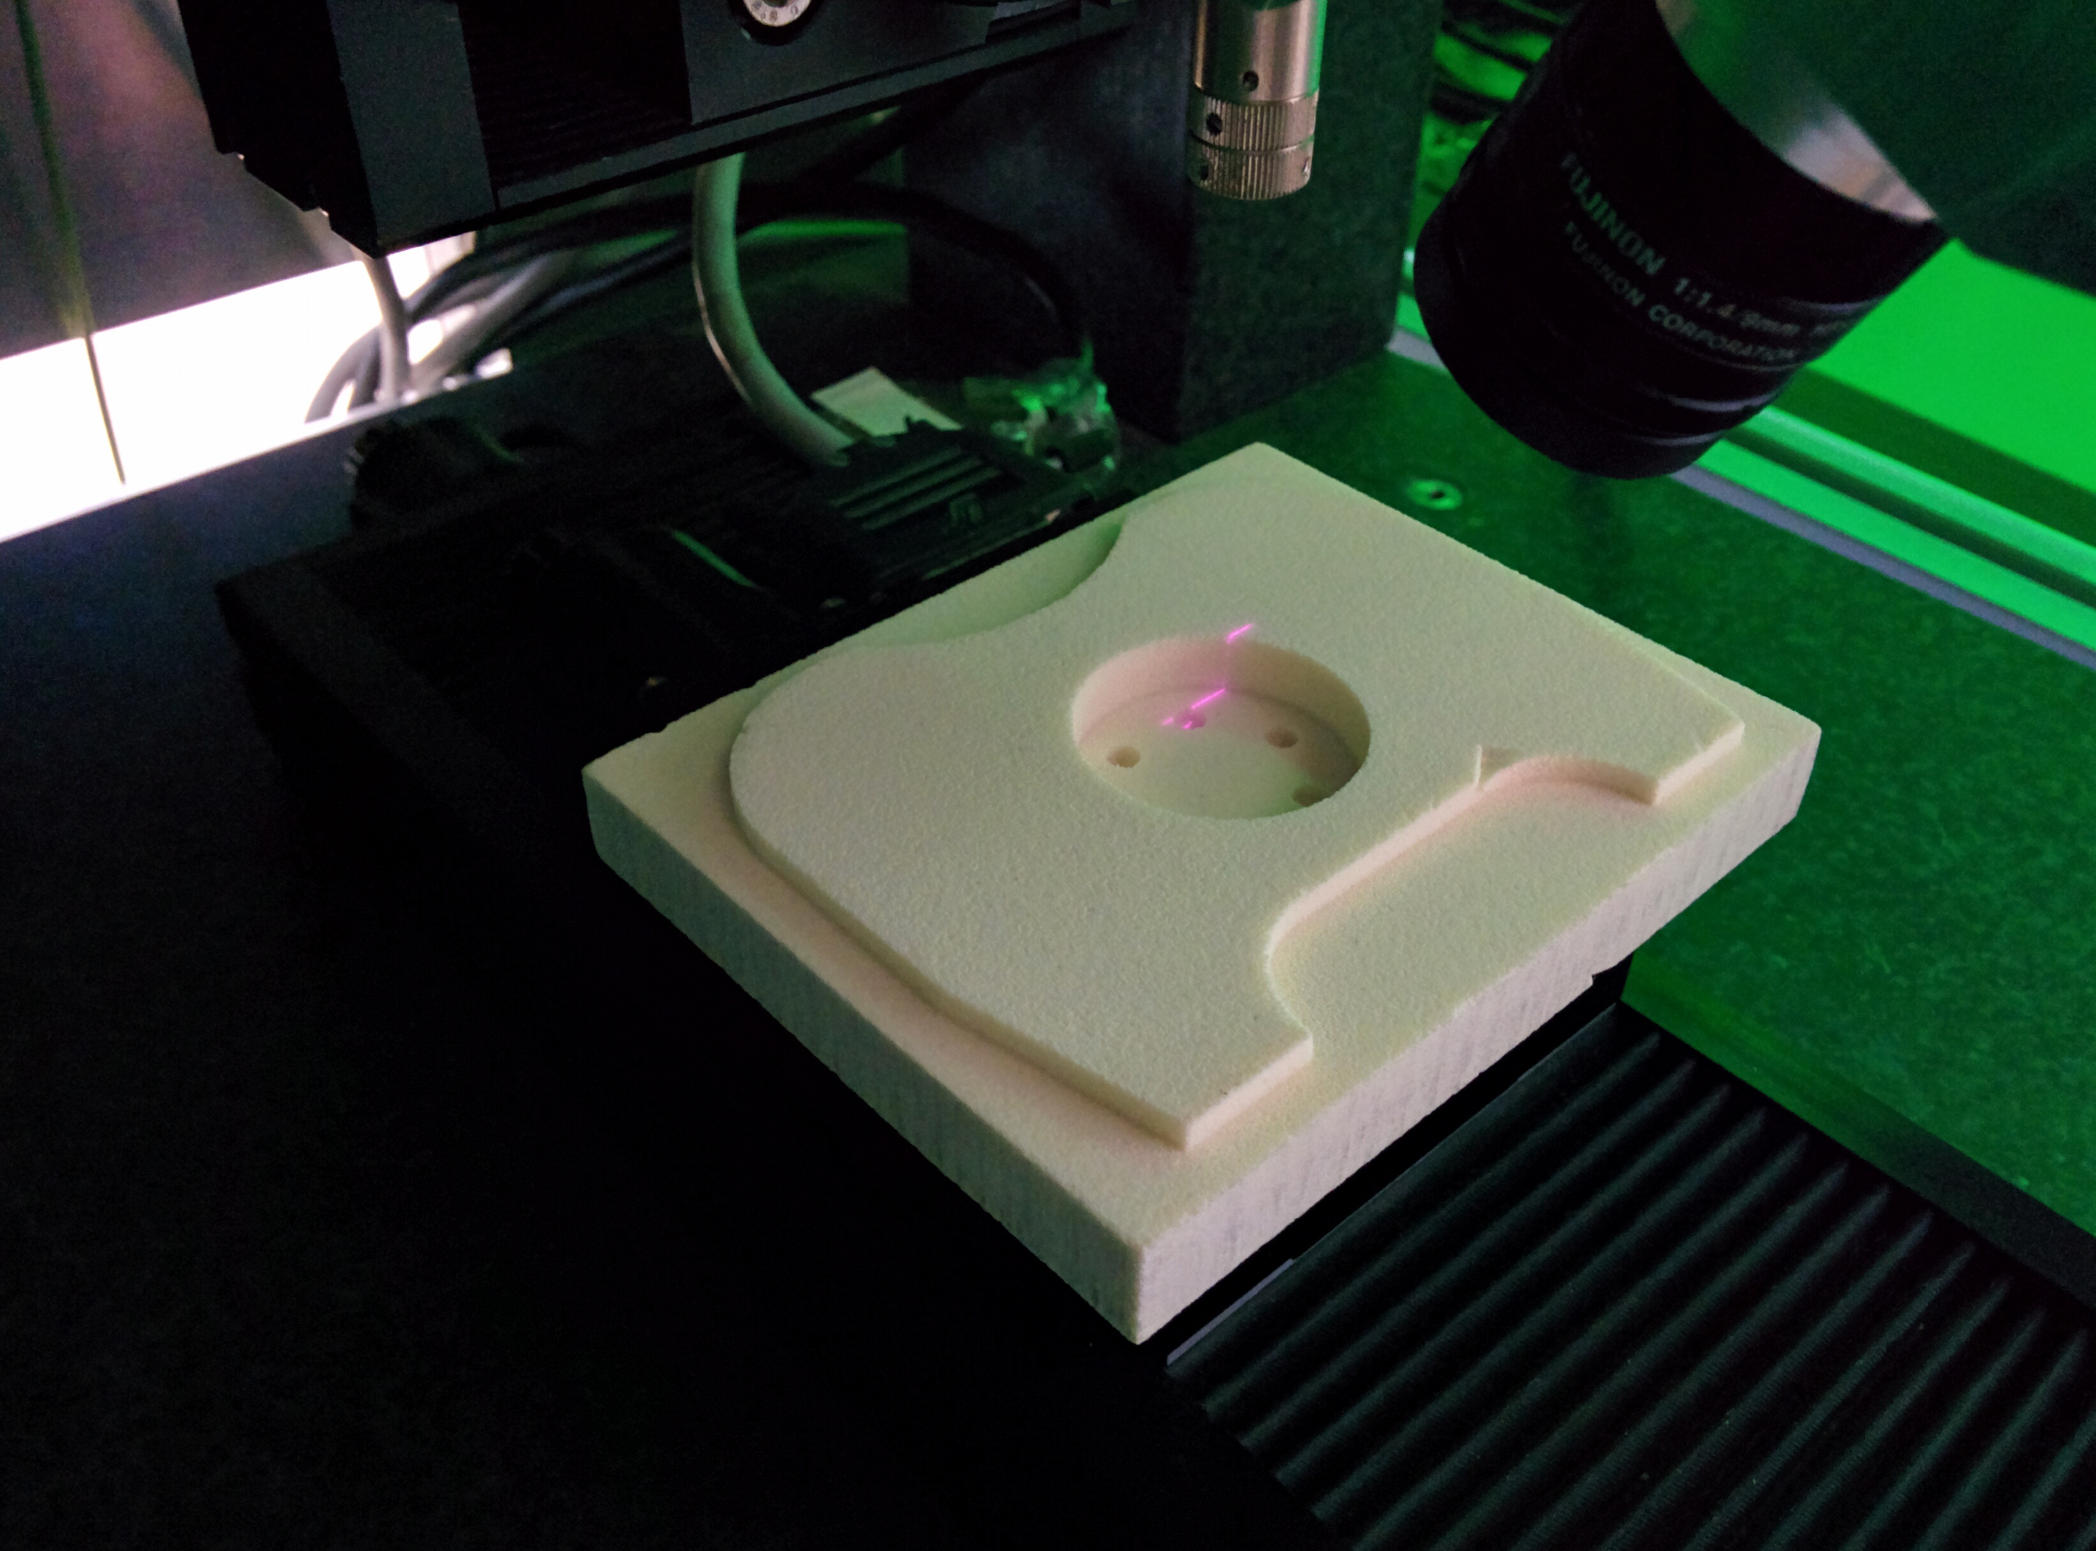
- Den Butten »Default light« anklicken
- Am Gerät mit dem Schlüssel den Laser anschalten
- Auf den Reiter für »Measure« wechseln
- Messobjekt ins Gerät einlegen
- Das Linien-Dock öffnen (Tool-Butten mit der Taschenlampe)

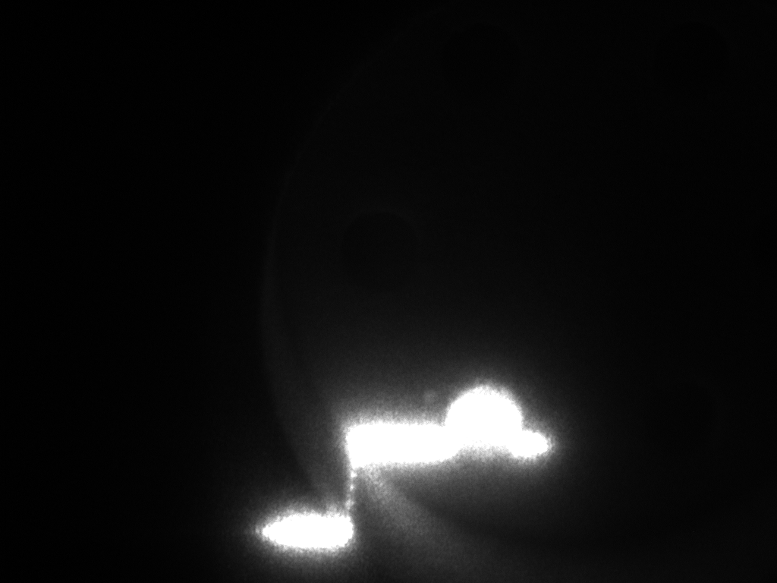
- Durch Klick auf den »Save image«-Button jeweils einmal das Originalbild und das Linienbild speichern.
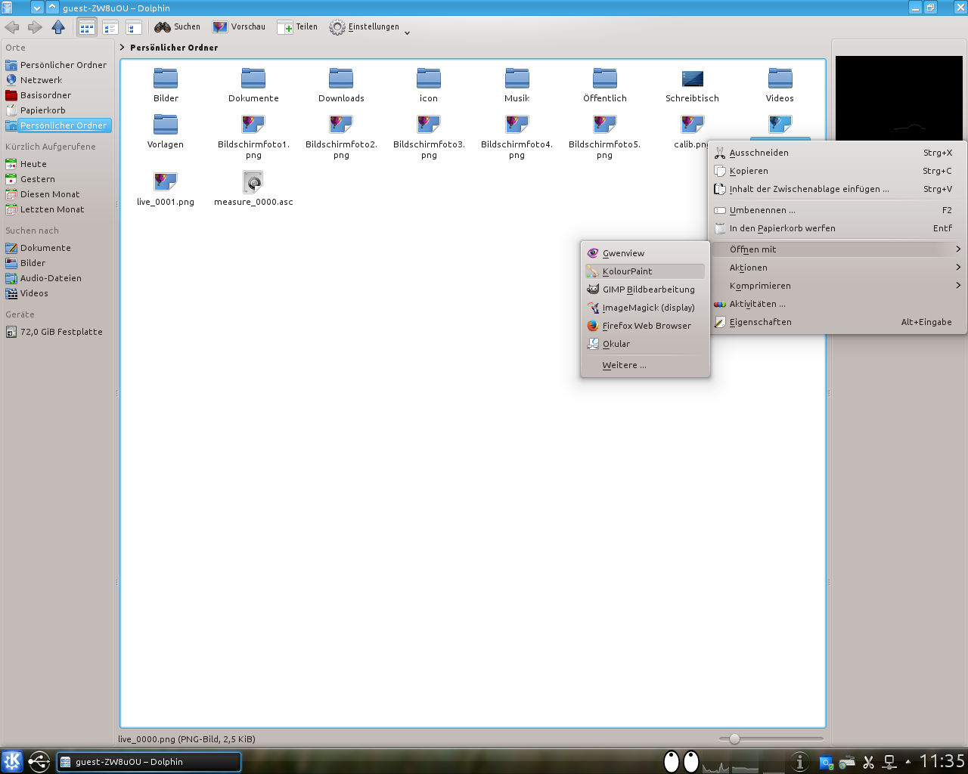
- Den Dateimanager Dophin öffnen und ggf. dort auf „Persönlicher Ordner“ klicken
- Prüfen ob die beiden PNG-Dateien in diesem Verzeichniss liegen
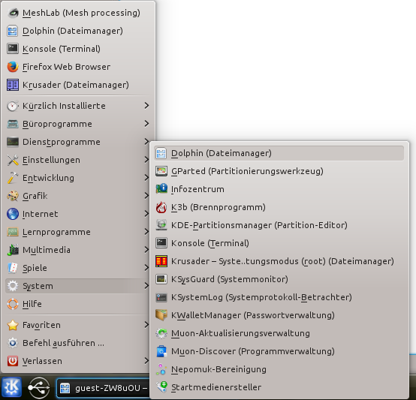
- Den Button »Start measurement« anklicken und warten
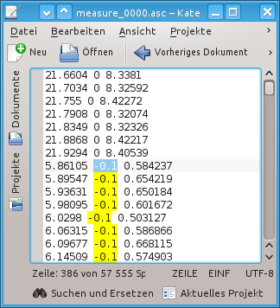
- Es entsteht eine Textdatei mit der Dateiendung ».asc« in der pro Zeile ein Punkt, bestehend aus X-, Y- & Z-Koordinate gespeichert ist. Die Koordinaten sind durch Leerzeichen voneinander getrennt.
- Ein Klick auf die Datei öffnet sie im Texteditor.
- Die Y-Koordinate entspricht genau der Y-Koordinate vom Verschiebetisch, daher können die 3D-Punkte anhand dieser sehr leicht jeweils einer Linienbildaufnahme zugeordnet werden. Solange die Y-Koordinate also 0 ist, gehören die Punkte zur ersten Messposition und somit zu dem Linienbild, dass zuvor von uns gespeichert wurde. Die 3D-Punkte entsprechen im Linienbild den 2D-Punkten von links nach rechts.

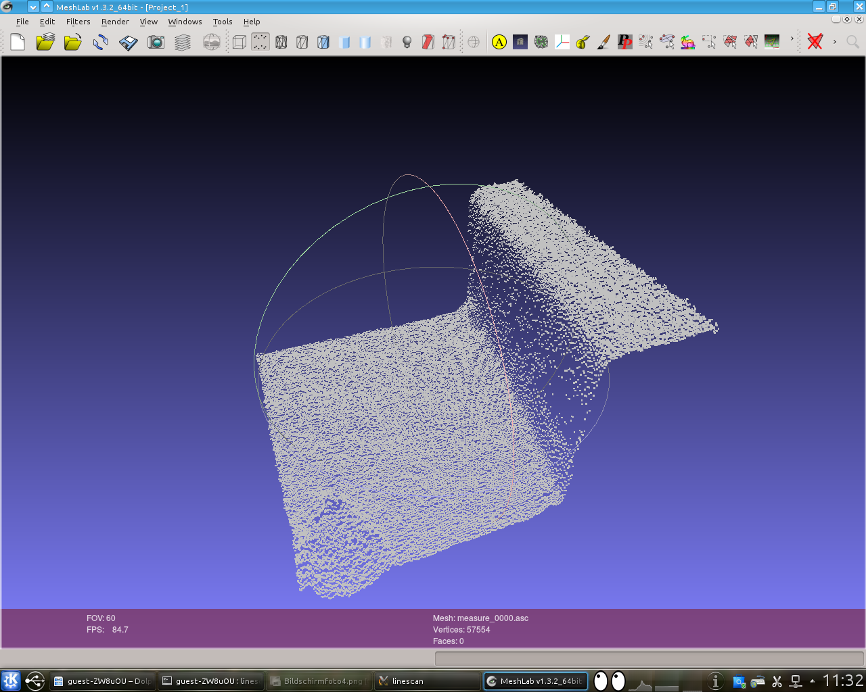
Messergebniss anschauen
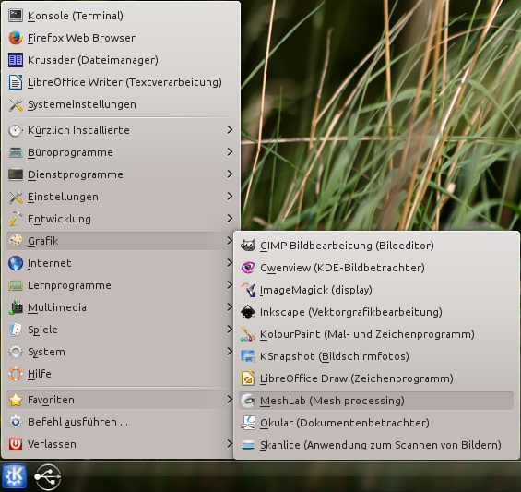
- Desktop-Menüleiste → Menü → Grafik → MeshLab
- File → Import Mesh: *.asc-Datei auswählen
- In der Toolbar auf den Button für die Punktansicht schalten:
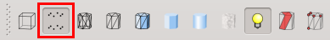

Linienbild manuell auswerten
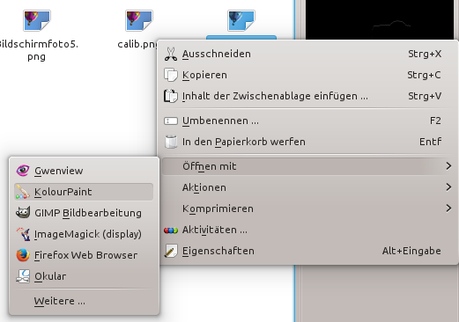
- In Dophin den Screenshot von der Kalibrierung mit KolourPaint öffnen
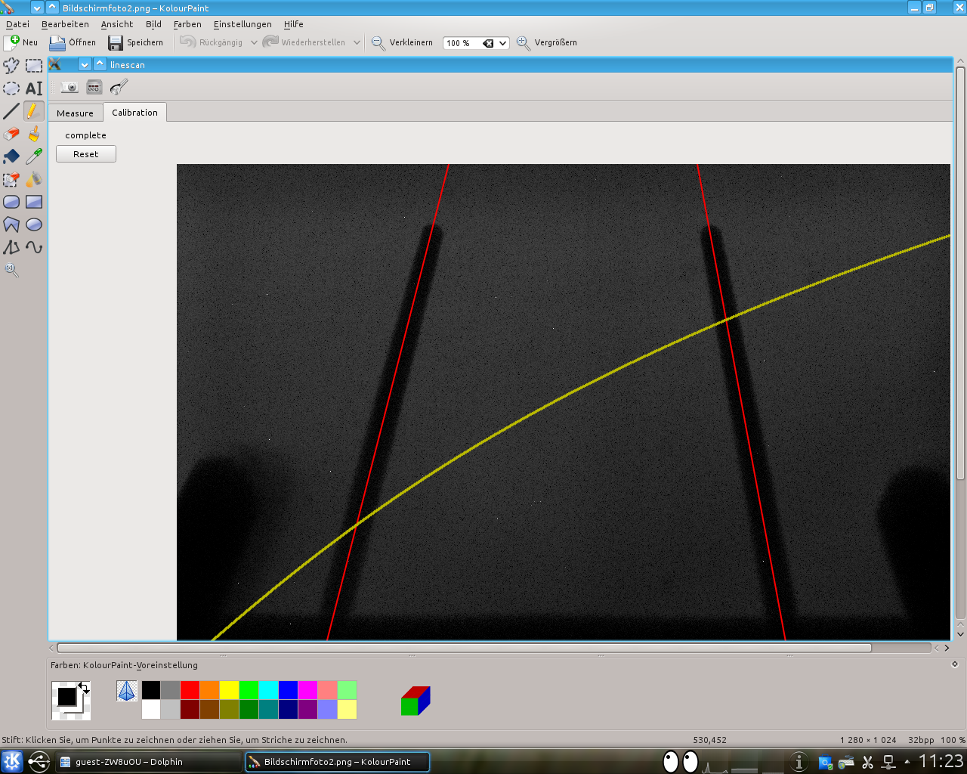
- Das Bild so zuschneiden, dass nur die Kalibrierung zu sehen ist. Sollte eine Bildgröße von 1024x768 haben, zu erkennen in der Statuszeile → Speichern
Bildgröße
Mausposition
im Bild
- Linienbild ebenfalls mit KolourPaint öffnen
- Mittels KolourPaint im Linienbild die xy-Position des von links bzw. rechts ersten Pixels ermitteln
- (Hinweis: Im Startmenü unter Büroprogramme liegt die Tabellenkalkulation LibreOffice Calc, welche für die Auswertung verwendet werden kann)
- Anhand der Formeln aus der Bedienungsanleitung zum Gerät können beide Punkte in 3D-Koordinaten umgerechnet werden. (Hinweis: Da sich der Verschiebetisch bei der ersten Aufnahme noch nicht bewegt hat, sind alle MCL-Koordinaten 0.)
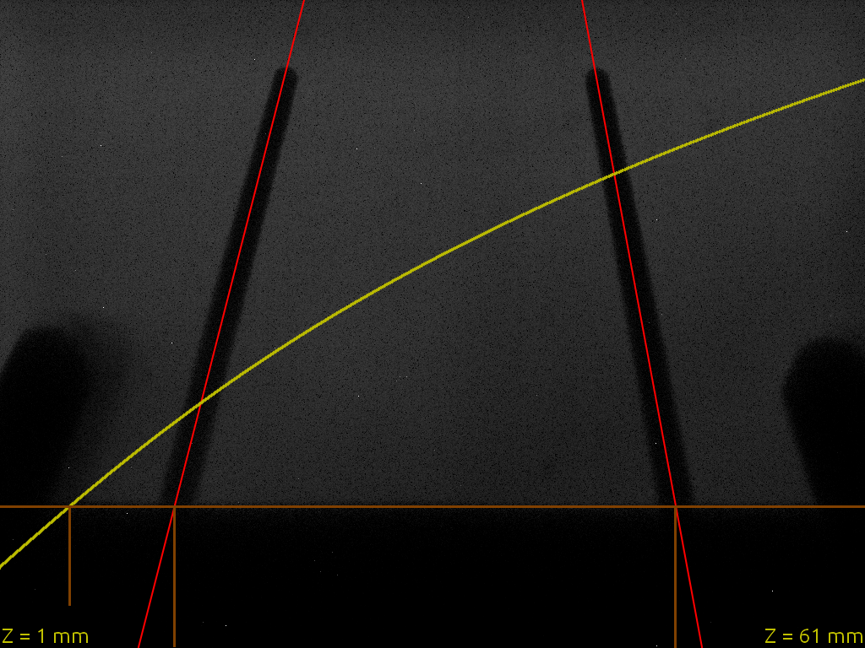
- Die berechneten 3D-Punkte sollten in der .asc Datei annährend mit dem ersten Punkt bzw. dem letzten, bei dem Y = 0 ist übereinstimmen.
Mausposition
im Bild
left_line
right_line
y_to_Z
y (2D) in pixel
x (2D) in pixel
Z (3D) in Millimeter

x = 205 px
y = 600 px
x = 700 px
z = 82 px
→ Z = 4,8 mm

Bsp: Punkt aus Linienbild bei (x = 350px, y = 600px)

